осми международен симпозиум „МИНЕРАЛНОТО РАЗНООБРАЗИЕ -
изследване и СЪХРАНЯВАНЕ”

Осмият международен симпозиум „Минералното разнообразие – изследване и съхраняване” се състоя от 9 до 12 октомври 2015 г. в Националния музей „Земята и хората”, София. Провеждането му бе поредна изява на Софийската инициатива за съхраняване на минералното разнообразие, стартирала в музея през 1999 г. Организацията на Симпозиума бе подкрепена от 11-членен Международен организационен комитет с президент доц. Михаил Малеев и осъществена от екип на музея.
Главна тема на Осмия симпозиум бе: „Софийската инициатива за съхраняване на минералното разнообразие – предизвикателство на XXI век”. Други теми бяха: „Геопаркове и защитени минерални находища – състояние и проблеми”, „Минералното разнообразие в обекти от културното и природно наследство”, „Съхранено минерално разнообразие в публични колекции”, „Съхранено минерално разнообразие в частни музеи и колекции”, „Иновации в представянето и популяризирането на минералните колекции”, „Образователни програми и занимания с деца - възпитание в природолюбие ” и др.
В Симпозиума взеха участие общо 35 души, като бяха изнесени 24 устни доклада и 15 на постерна сесия. Поканен лектор бе Иван Андреев (изпълнителен директор на Българската минно-геоложка камара), който представи съхраненото минерално разнообразие на България. За широката аудитория бе подготвена специална презентация на ст.н.с. Александър Евсеев от минераложкия музей на РАН „А.Е. Ферсман” в Москва: „Пътешествие на север – от шунгита до апатита” с прекрасни фотографии на минерали, музеи и природни красоти.
В заключителния ден се проведе Кръгла маса на тема: „Проблеми по съхраняване на минералното разнообразие и пътища за тяхното решаване” с водещ доц. Михаил Малеев.
Организацията и провеждането на Осмия симпозиум бяха любезно подкрепени от фирми на минно-добивния бранш: „Геотехмин” ООД, Фондация „Асарел” и „Минстрой Холдинг”.

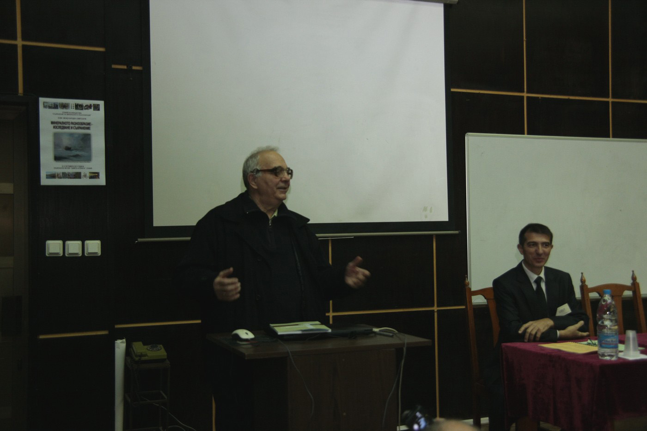 | 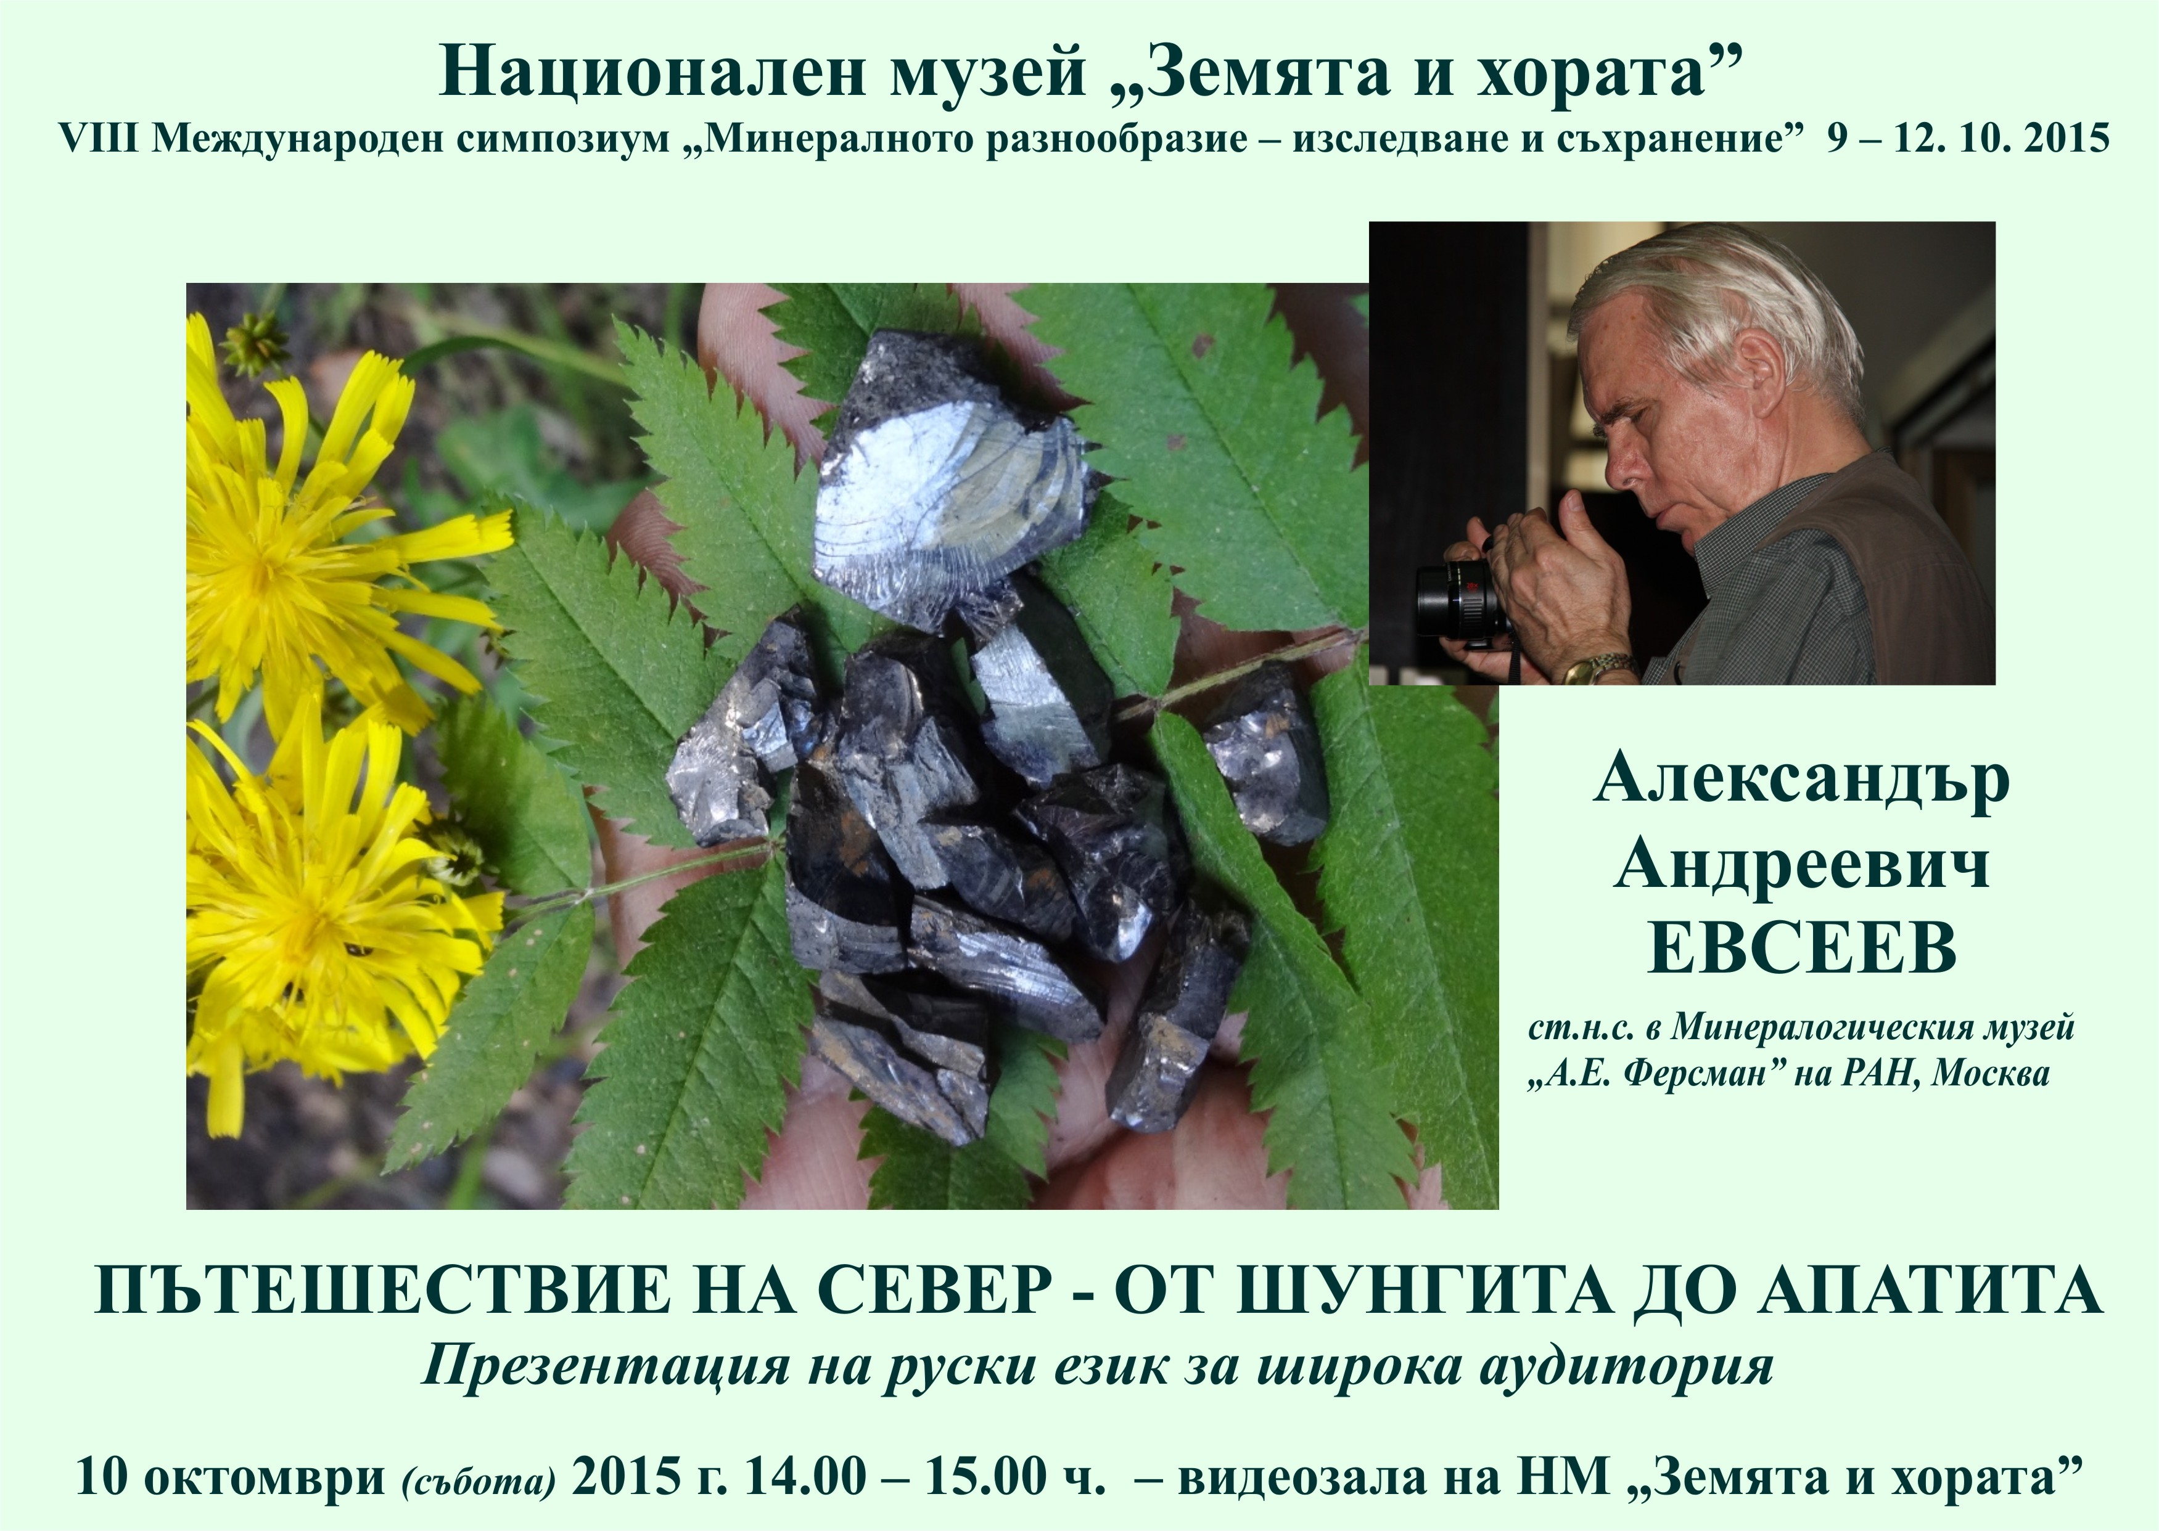
Откриване на Симпозиума | Плакат за лекцията на ст.н.с. Ал. Евсеев
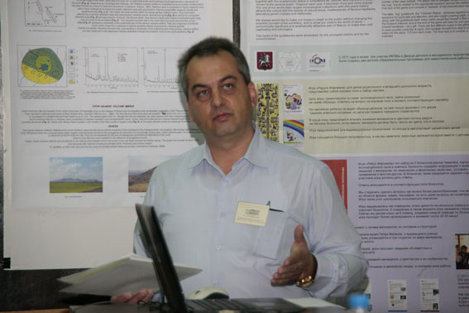 | 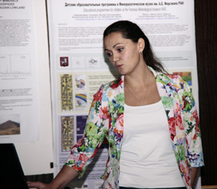
Инж. Иван Андреев  (изп. директор на БМГК) | Екатерина Герасимова от геологическия музей „В.И. Вернадски” в Москва
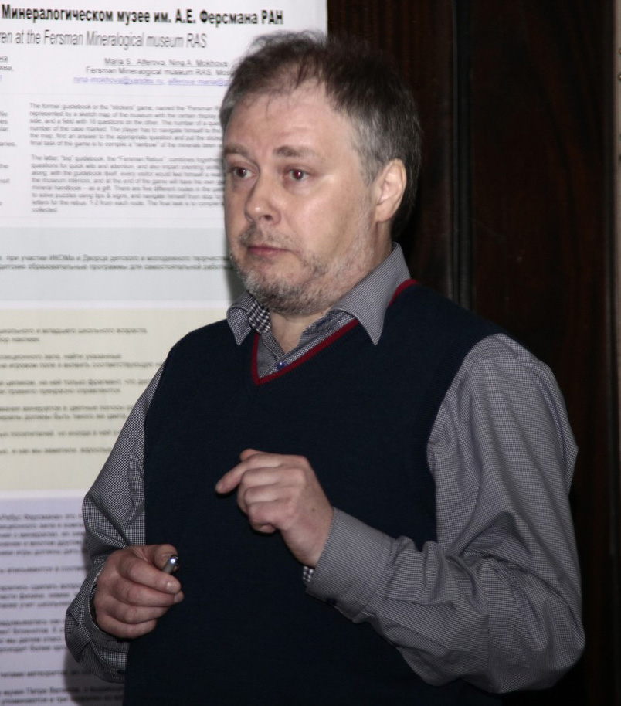 | 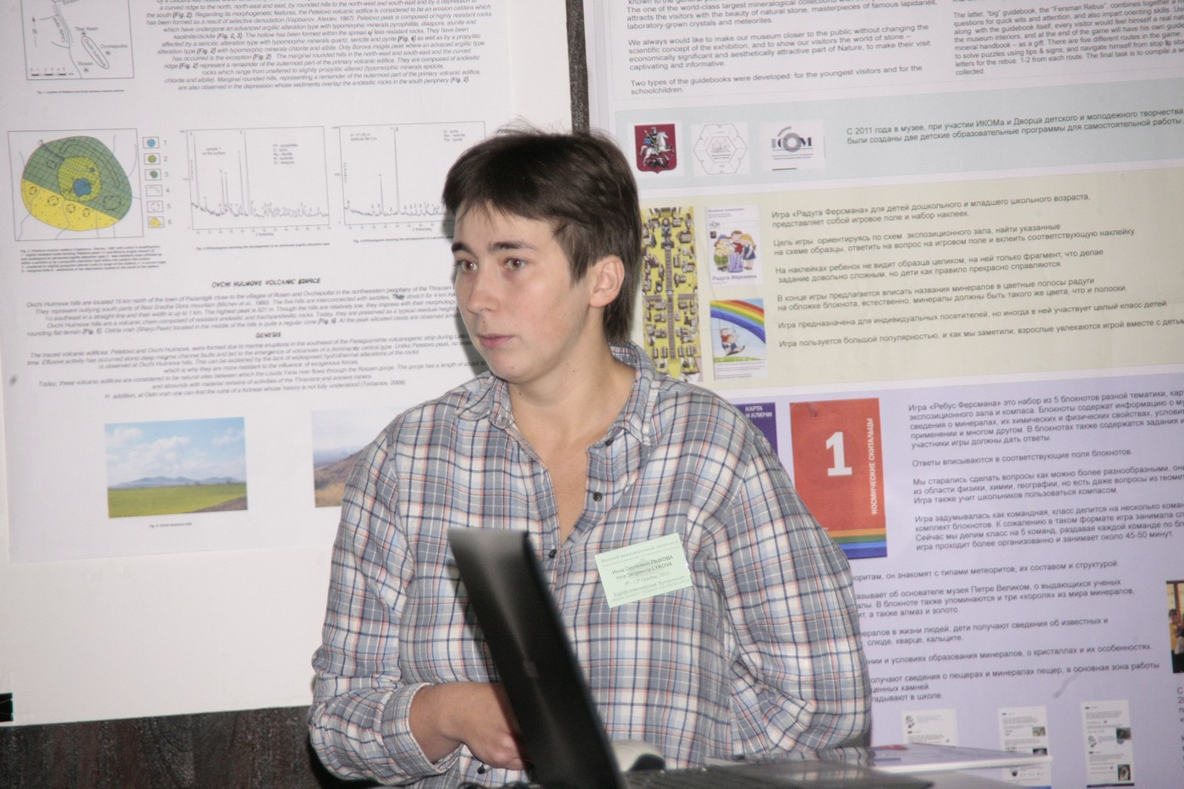
Игор Пеков от Московския държавен университет – блестящ минералог  и блестящ лектор | Инна Ликова – достойна ученичка на Игор Пеков
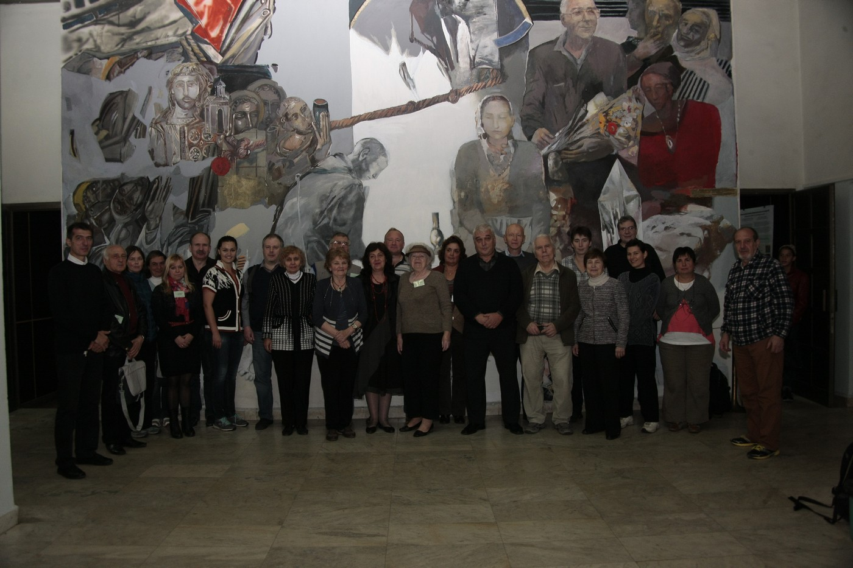 | 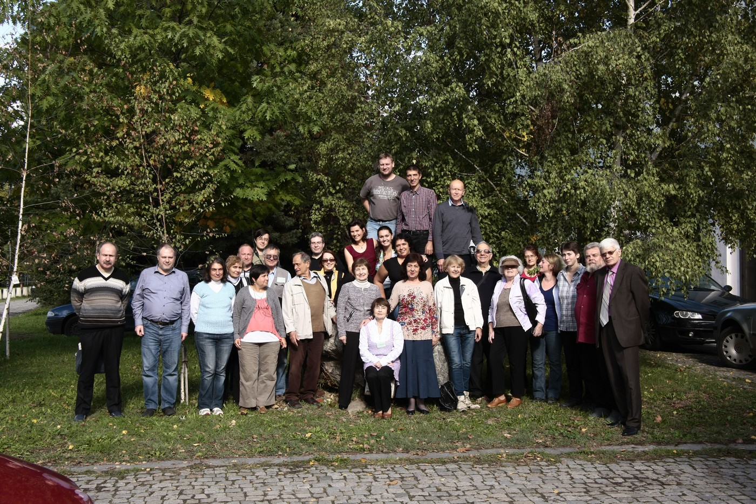
Снимки за спомен на участниците в Осмия симпозиум

За участниците в Симпозиума бе организирана минераложка екскурзия из България с маршрут: София - Бачковски манастир - Чепеларе: розов клиноцоизит в амфиболити; диопсид, скаполит, оливин, тремолит, флогопит в калцифири; кианит в шисти - Смолян - Златоград: рудник „Петровица” в Мадан; отвали с Mn-илваит в Мадан - с. Ауста Момчилградско: клиноптилолит, фериерит, дакиардит - Ада-тепе - епитермално златно находище - Антична вила „Армира” - Ивайловград - Камилски дол: големи кристали епидот в кварцови жили сред скарни - Долмен при с. Хлябово - кариера „Канарата” при с. Хлябово: албит, актинолит, апатит, молибденит - Ямбол - Регионален исторически музей в Стара Загора - Маркова трапеза, Самоковско: турмалин в пегматити - София.
Особено интересно бе посещението на рудник „Петровица”, където беше позволено на част от групата да влезе в рудника и да се работи на метазалеж в рудно тяло 34, хор. 845 на находище „Бориева”. Останалите посетиха отвалите на вече затворения рудник „Могилата”, където е типовото находище на Mn-илваит – нов за света минерал.
От културната програма най-впечатлителни бяха посещенията на етнографския комплекс в Златоград, на античната вила „Армира” в Ивайловград и на Регионалния исторически музей в Стара Загора.
В екскурзията се включиха 25 души. Освен да съберат минерални образци, участниците имаха възможност да се запознаят с много от културните и природни забележителности на страната ни.
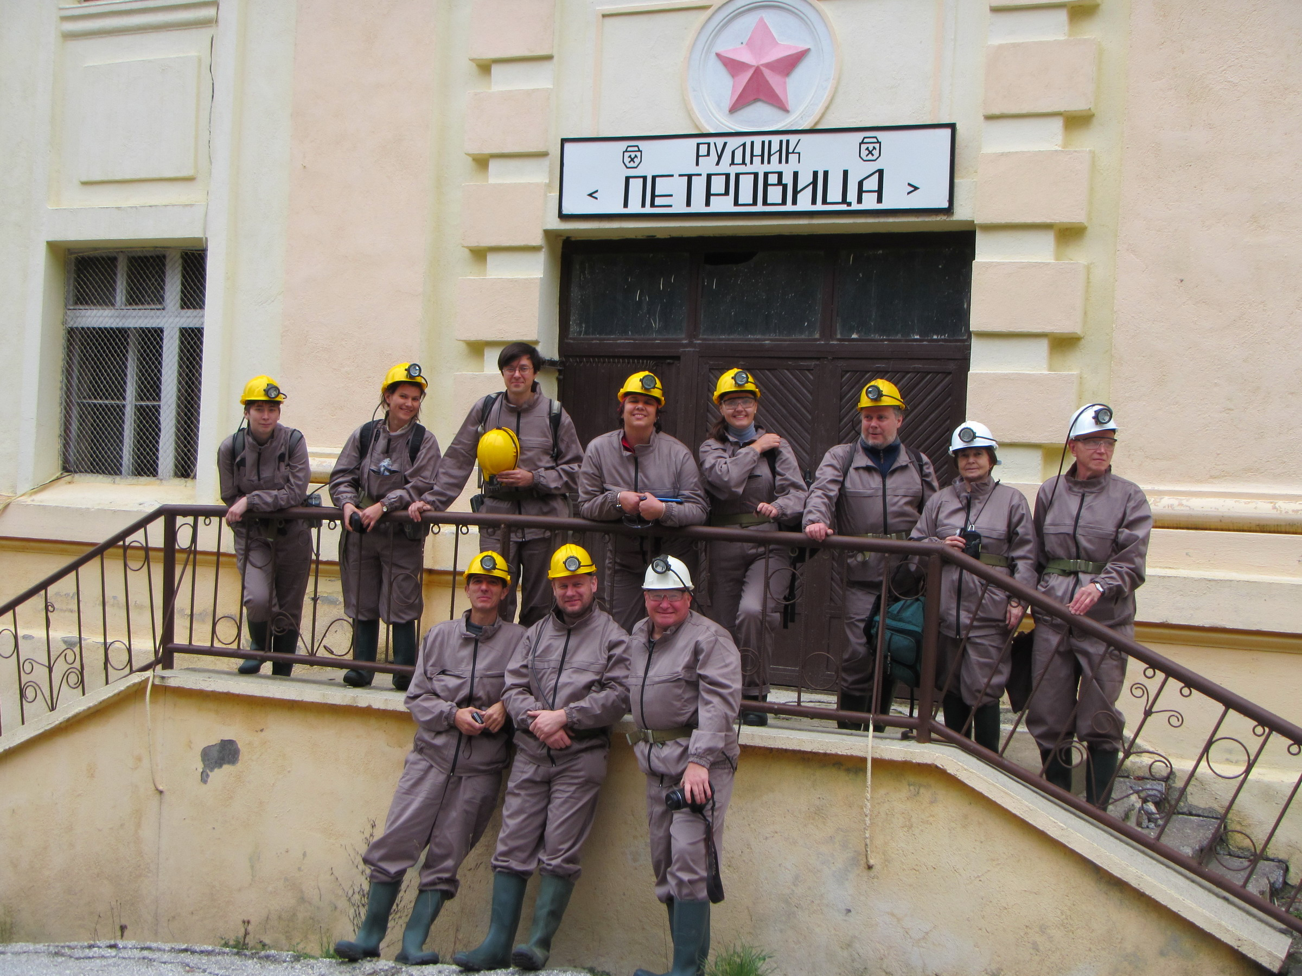 |  | 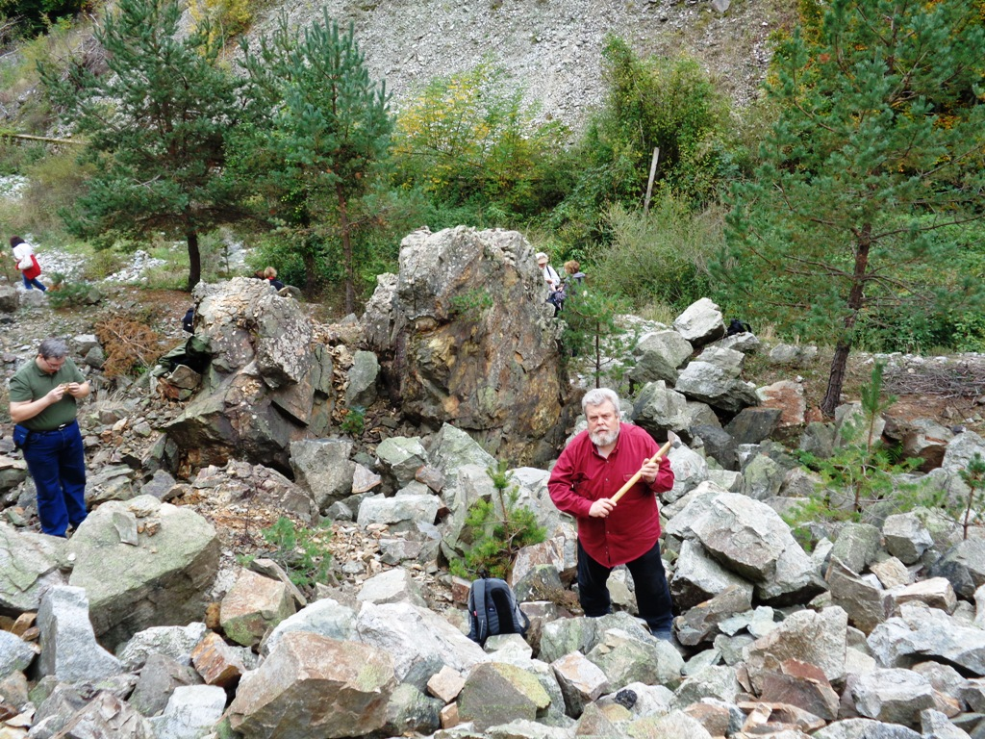
Пред р-к „Петровица”, Мадан |  | На халдата с Mn-илваит, Мадан
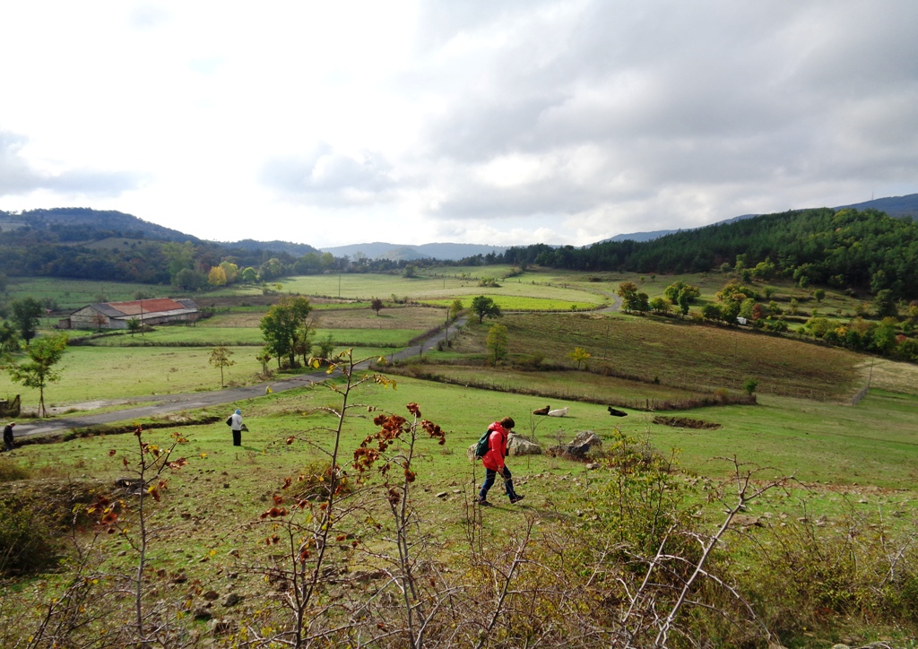 |  | 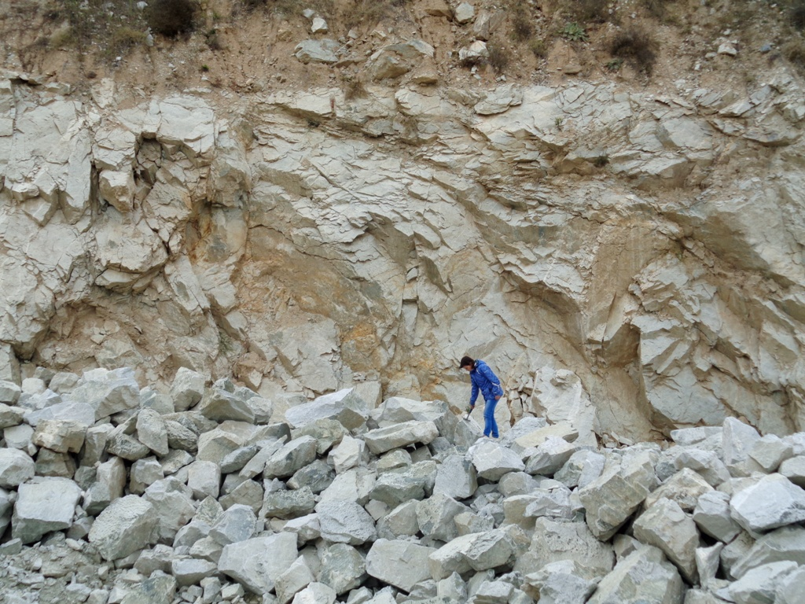
За редки зеолити край с. Ауста, Момчилградско |  | В действащата кариера „Канарата”,  с. Хлябово, Тополовградско
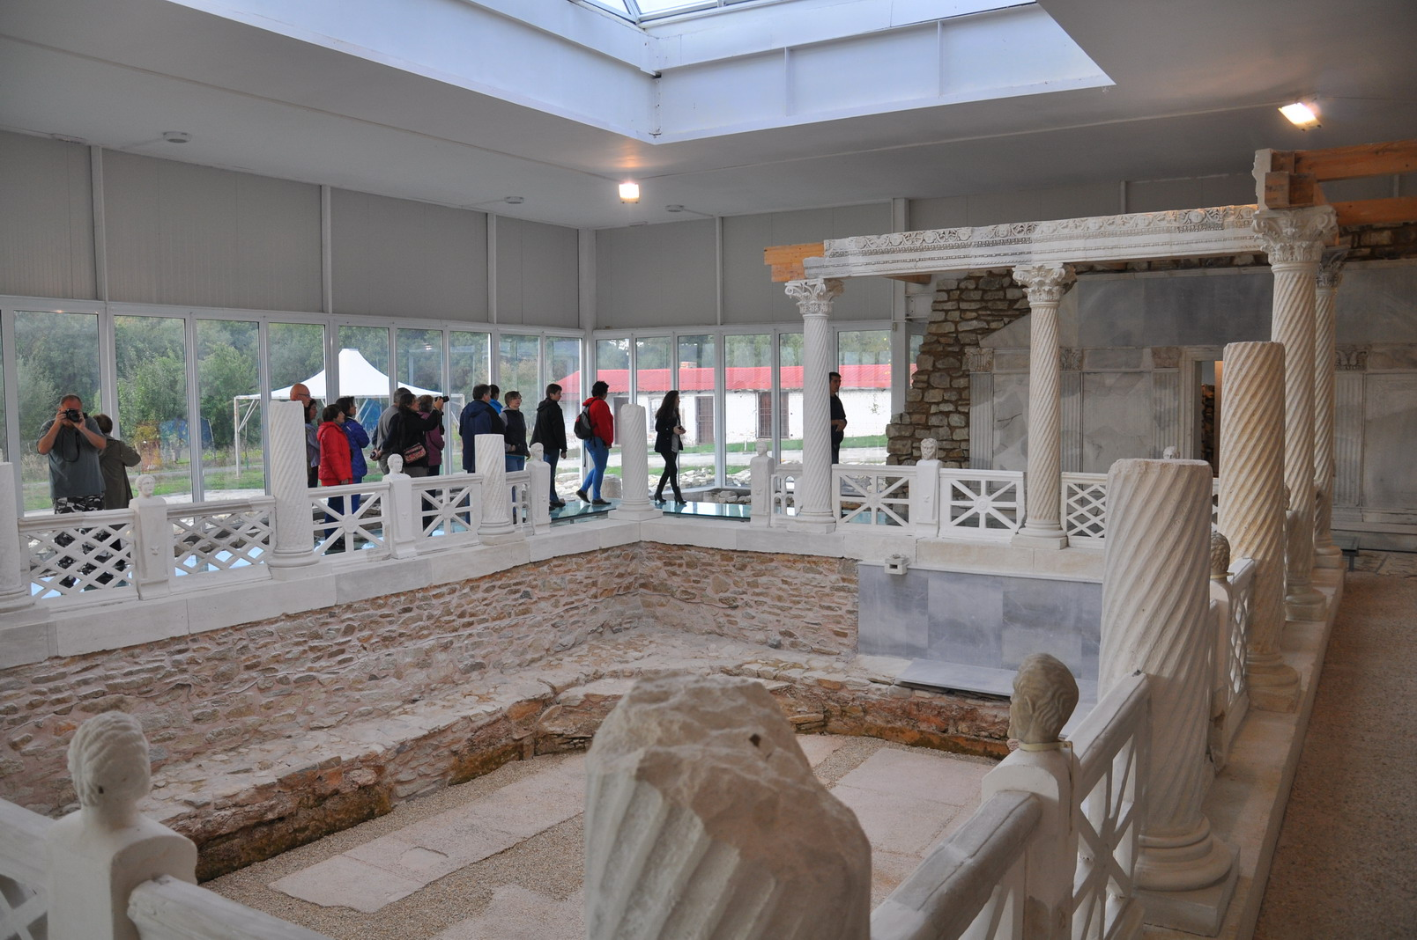 |  | 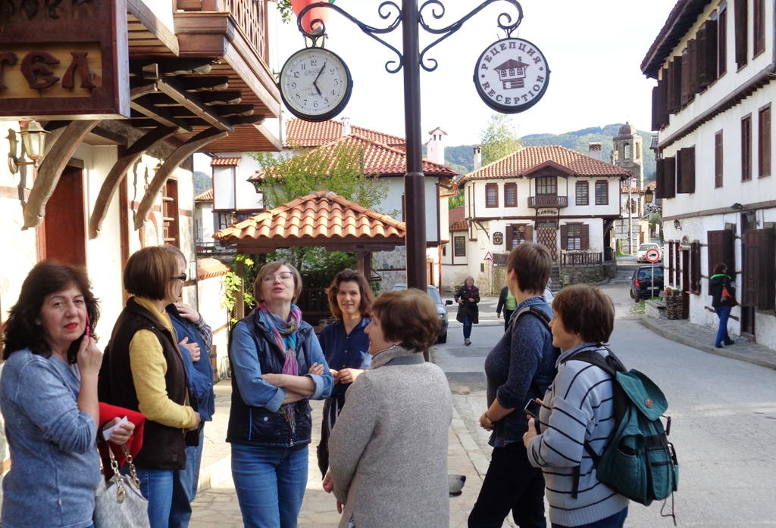
В антична вила „Армира” |  | В слънчев Златоград
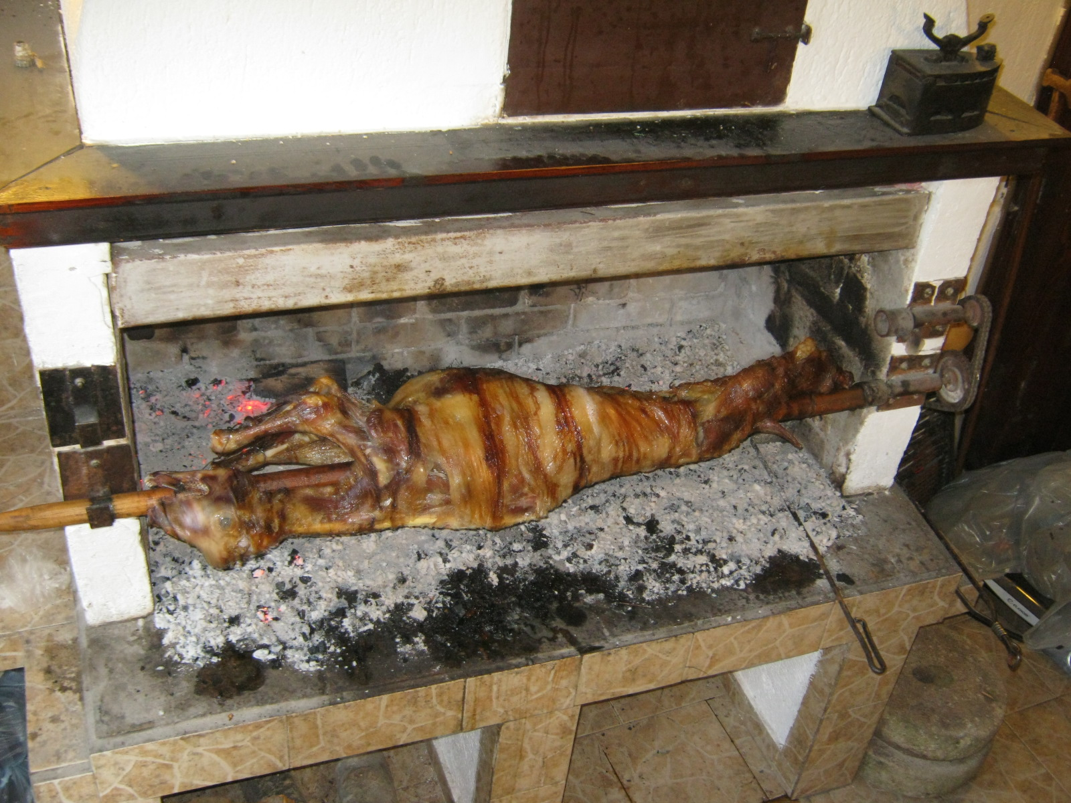 | 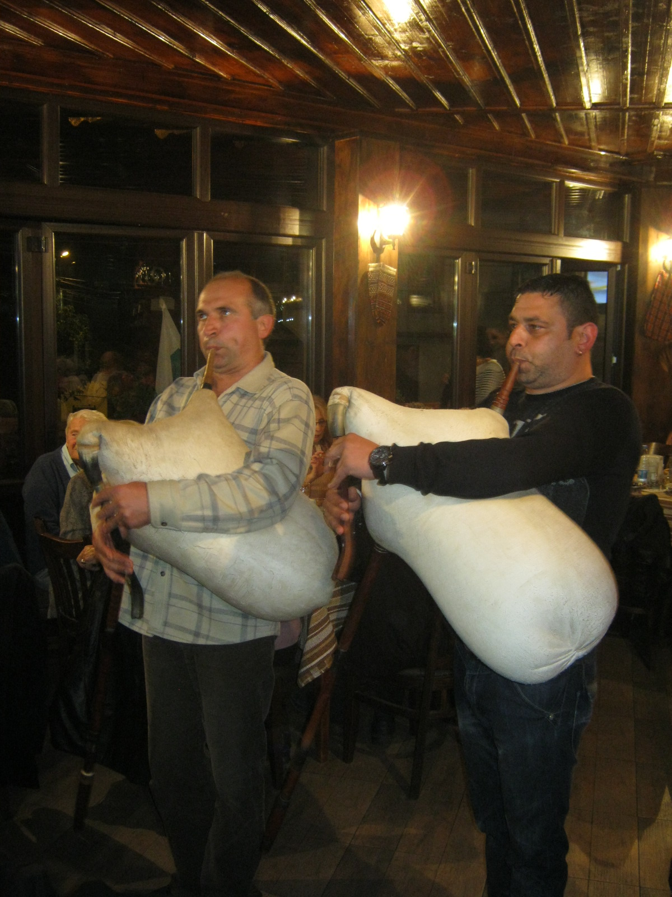 |  | 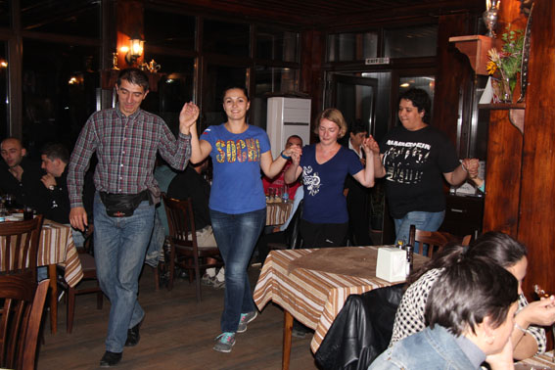
Родопски мотиви

